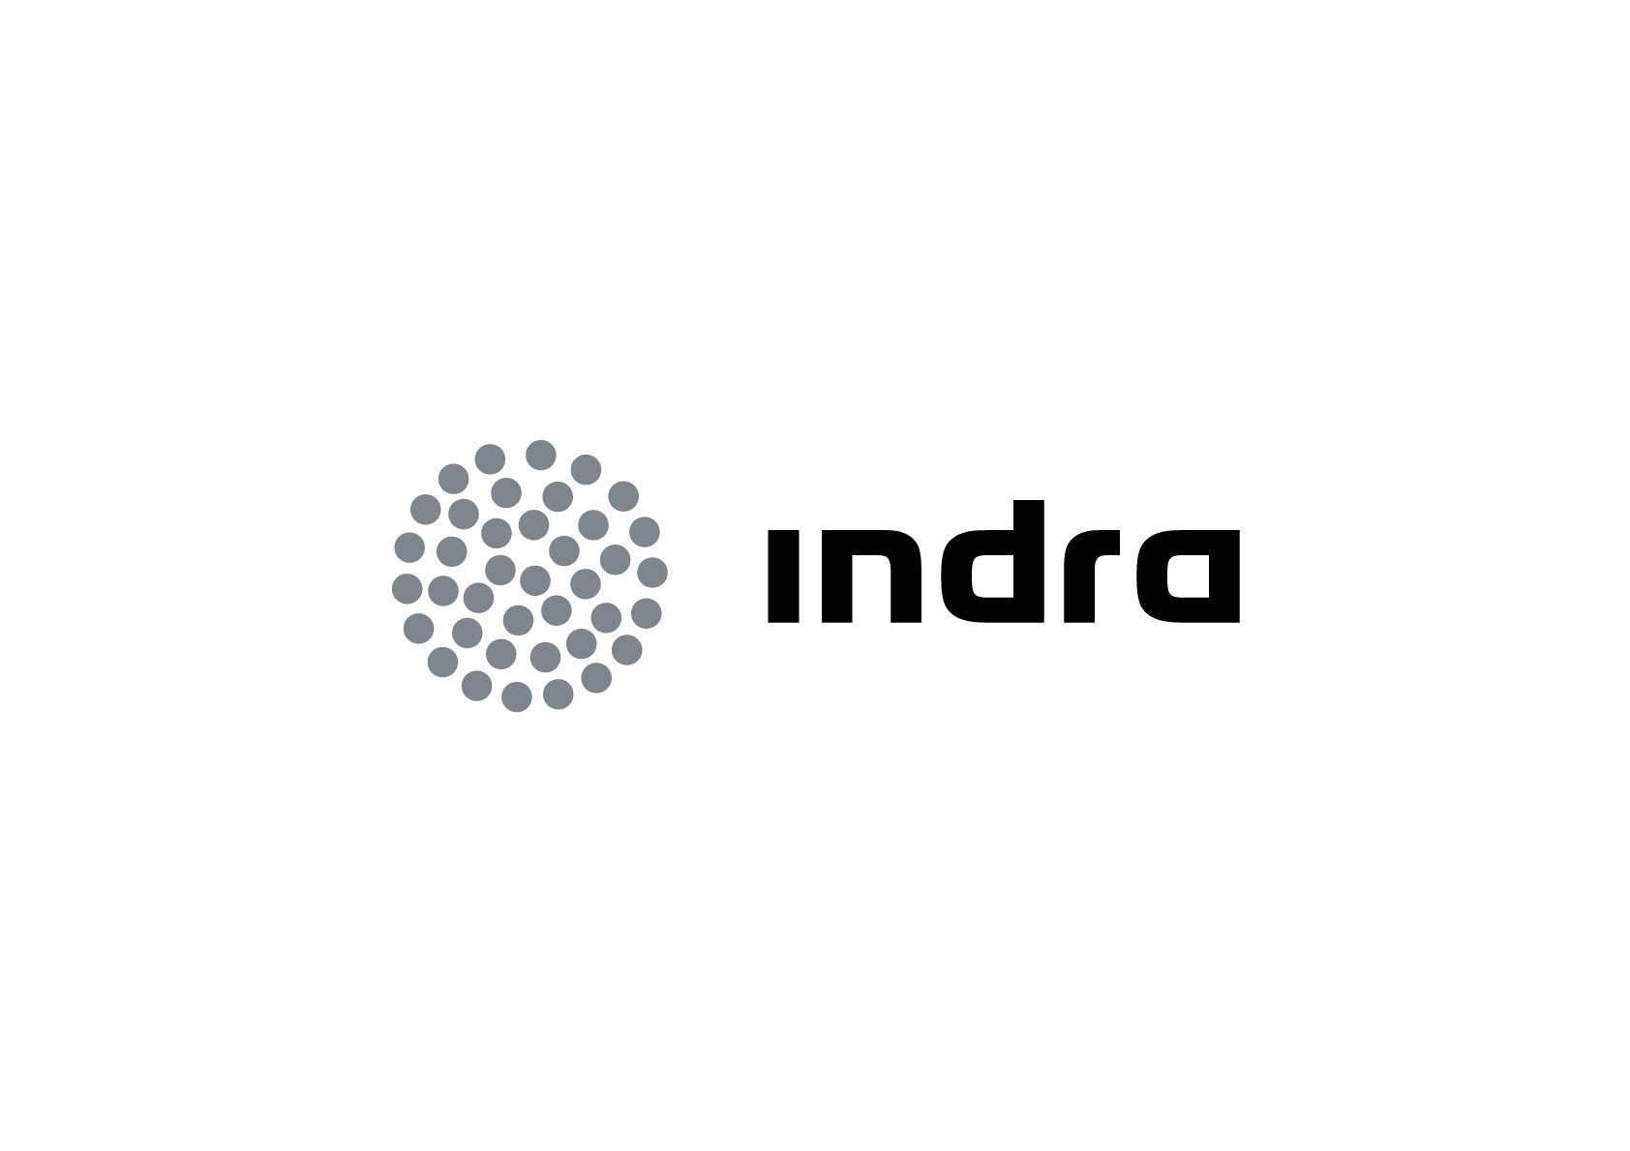 | Comunicado  de prensa

INDRA LIDERA UN PROYECTO DE I+D+i QUE APLICA LA REALIDAD VIRTUAL Y AUMENTADA A LA FORMACIÓN DE PERSONAS CON AUTISMO

- Una única plataforma tecnológica integrará herramientas que permitan trabajar a las personas con Trastornos del Espectro Autista diferentes aspectos como aprendizajes básicos, habilidades para la vida diaria o reconocimiento de emociones

- La nueva aplicación, tecnológicamente accesible y sencilla, ofrecerá mundos virtuales y entornos controlados, comprensibles y adaptables, de gran utilidad y apoyo en la intervención educativa de estas personas

- El proyecto, denominado Savia, cuenta con la participación del Grupo de Autismo y Dificultades de Aprendizaje de la Universidad de Valencia y la PYME Secuoyas

Indra, la multinacional de TI número 1 en España y una de las principales de Europa, está liderando el proyecto de I+D+i SAVIA (Sistema de Aprendizaje Virtual Interactivo para personas con autismo y dificultades de Aprendizaje), que tiene como objetivo aplicar las tecnologías de realidad virtual y realidad aumentada al soporte de la intervención formativa y educativa que profesionales y familiares realizan con personas con Trastornos del Espectro del Autismo (TEA), con o sin discapacidad intelectual.

Para ello, el proyecto prevé el desarrollo de una plataforma tecnológica capaz de integrar sistemas y herramientas que cubran todos los contenidos educativos necesarios para las personas con TEA y permitan trabajar diferentes aspectos que hasta ahora requerían de soluciones diversas, como aprendizajes básicos (grande, pequeño, lejos, cerca, etc.), habilidades para la vida diaria (aseo, alimentación, etc.); conceptos como el trabajo en grupo y la comprensión de las relaciones, el reconocimiento de emociones o habilidades como la imaginación y el juego.

La nueva aplicación, tecnológicamente accesible y sencilla, ofrecerá mundos virtuales y entornos controlados, comprensibles y adaptables, de gran utilidad y apoyo en la intervención educativa de estas personas, que sienten una gran atracción hacia los elementos tecnológicos como ordenadores, pdas, etc. Además, diversos estudios sobre la aplicación de tecnologías como la realidad virtual y aumentada para la intervención de personas con TEA han demostrado unos resultados muy favorables.

La nueva solución será diseñada para funcionar en plataformas interactivas de uso extendido, como las videoconsolas, y tendrá en cuenta las tecnologías emergentes que aparecerán dentro del ciclo de vida del proyecto.

SAVIA se enmarca dentro del subprograma Avanza Competitividad I+D+i del Ministerio de Industria, Turismo y Comercio. Además de Indra, que coordina el proyecto a través de su red de Software Labs, el consorcio está formado, por la PYME Secuoyas, experta en animación 3D, y el Grupo de Autismo y Dificultades de Aprendizaje de la Universidad de Valencia.

Prototipos para una evaluación experimental

Además de investigar plataformas, tecnologías, interfaces multimodales y configurables, así como otros sistemas de última generación, el proyecto SAVIA prevé el estudio de las necesidades educativas y pedagógicas de los profesionales que trabajan con personas con TEA, el diseño de contenidos adecuados a dichas necesidades y el desarrollo de varios prototipos.

Dichos prototipos serán evaluados con niños de desarrollo típico, para una primera fase experimental, y posteriormente por personas con autismo y otras discapacidades intelectuales. Esto permitirá obtener respuestas en cuanto a la utilización de todas estas tecnologías con personas con necesidades especiales, así como la difusión de resultados de las diferentes investigaciones y las evaluaciones realizadas sobre el proyecto.

Beneficios de la solución

El proyecto SAVIA permitirá al colectivo de personas con TEA y discapacidad intelectual trabajar en un entorno que encuentran agradable, controlado y comprensible, para potenciar sus habilidades y desarrollar aquellas sobre las que presentan más problemas, mejorando en lo posible su calidad de vida. Asimismo, las familias contarán con un elemento para colaborar activamente en el desarrollo de sus hijos, con el que aprender y facilitar el aprendizaje de manera sencilla, accesible y fácilmente comprensible.

A los profesionales que trabajan diariamente con personas con TEA o discapacidad intelectual les ofrece un espacio de trabajo donde obtener herramientas educativas con interfaces y contenidos altamente configurables y adaptables a cada persona, y donde compartir experiencias y nuevos contenidos con otros profesionales.

SAVIA también beneficiará al público en general, ya que las herramientas desarrolladas pueden ser interesantes para los niños en edad escolar debido a los conceptos que tratan, a los elementos educativos y sociales que incorporan y a la posibilidad de acceder a ellas como un juego educativo fácil de comprender, fiable y con contenidos minuciosamente analizados y probados.

Compromiso con las Tecnologías Accesibles

El proyecto Savia está alineado con el compromiso de Indra con las Tecnologías Accesibles. Creadas como parte de la estrategia de Responsabilidad Corporativa de la compañía, las Tecnologías Accesibles tienen el objetivo de desarrollar soluciones y servicios innovadores que faciliten el acceso a la tecnología y la integración social y laboral de las personas con discapacidad. Indra ya ha desarrollado más de 30 proyectos de I+D+i en este ámbito y cuenta con seis Cátedras de Investigación en Tecnologías Accesibles en colaboración con la Fundación Adecco y diferentes universidades.

Indra es la multinacional de Tecnologías de la Información número 1 en España y una de las principales de Europa y Latinoamérica. Es la segunda compañía europea de su sector por inversión en I+D, con más de 500 M€ invertidos en los últimos tres años. Las ventas en 2010 ascendieron a 2.557 M€ y su actividad internacional supone ya el 44%. Cuenta con más de 35.000 profesionales y con clientes en más de 110 países.

